Для некого анализа материла уже достаточно, можно сделать определенные выводы.
1.Детально прописанного плана, со схемами размещения оборудования и всех вспомогательных служб, нет.Тема дополнительных помещений возникла только после вопроса.
2. Предложенные схемы планировки помещений мешают организации технологических процессов, ухудшают комфорт животных, повышают трудозатраты и увеличивают расходы.
Молочное животноводство, здание 60х9.Предлагаемая планировка.
«Шлейф - телята до 3-х месяцев.
Количество коров - 60. (написано в предыдущем посте). В 2 ряда по 30 голов (10+10+10) с 2-мя технологическими проходами. Ширина стойла - 1,2 м. Проход - 2 м. Итого - 40м.
Остальные 20 м - зона отела, профилакторий и телятник.
Комната для персонала внутри здания между коровником и зоной отела.
Доильное отделение - в примыкающем здании в конце стойлового отделения. Рядом с комнатой для персонала.»
Попытаюсь сделать схему
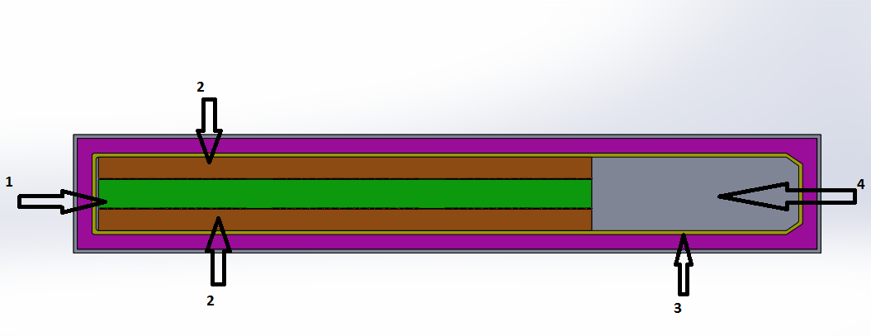
1.кормовой стол
2.Лежанки для коров
3.Транспортер ТСН
4.Зона для расположения комнаты для персонала, зоны отела, выпойки телят до 3 месяцев. Это 15 метров.
Недостатки: узкий кормовой стол- а)2,46 метра. Лежанка 1,75 метра, транспортёр 0,32 метра и проход у стены 1,2 метра.Такой широкий- для прогона коров на дойку.
Б)кормовой стол тупиковый, неудобно работать технике
В)Непонятен смысл технологических проходов
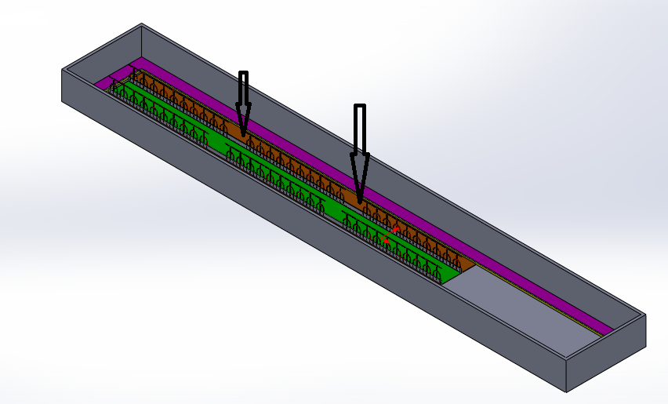
Дояру удобней работать по ряду, чем переходить из ряда в ряд. Тяжелей работать кормораздатчику, необходимо два раза перекрывать подачу корма, Автопривязь всего на 10 голов.
Вообще, логика не понятна. В технологической группе 10 голов, а дойкомест 5.
По мясной теме.
Решение:» Первые 2-3 недели в денниках (3х3м)- корова + теленок» Не могу представить это на практике.21день корова длиной 1,7 метра на этом клочке, это место необходимо оборудовать системой кормления и поения, а если это холодное помещение, еще и подогрев воды. Никакая подстилка не примет отходы жизнедеятельности этих животных, корове и теленку придется ложиться в дерьмо. Чистка только вручную, лопатой и тачкой.

